Міністерство освіти і науки України

НАЦІОНАЛЬНИЙ УНІВЕРСИТЕТ «ЛЬВІВСЬКА ПОЛІТЕХНІКА»



Звіт

З лабораторної роботи № 1, варіант 11

З дисципліни « ПРОГРАМУВАННЯ, ЧАСТИНА 2 (ОБ’ЄКТНООРІЄНТОВАНЕ ПРОГРАМУВАННЯ) »

На тему: «Перевантаження функцій»

Виконав: ст. гр. КІ-15

Когутич В.М.

Перевірив: викладач

Козак Н.Б.

Львів – 2020

Завдання:

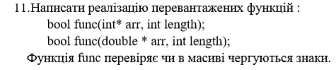

1.Введення коду програми:

#include<iostream>

#include<string.h>

#include<clocale>

using namespace std;

bool func(int* arr, int length) {

int i, count = 0;

int flag;

if (arr[0] < 0) {

flag = 0;

}

else {

flag = 1;

}

for (i = 1; i < length; i++) {

if (arr[i] < 0 && flag == 1) {

count++;

flag = 0;

}

else if (arr[i] >= 0 && flag == 0) {

count++;

flag = 1;

}

}

if (count >= 1)

return true;

return false;

}

bool func(double* arr, int length) {

int i, count = 0;

int flag;

if (arr[0] < 0) {

flag = 0;

}

else {

flag = 1;

}

for (i = 1; i < length; i++) {

if (arr[i] < 0 && flag == 1) {

count++;

flag = 0;

}

else if (arr[i] >= 0 && flag == 0) {

count++;

flag = 1;

}

}

if (count >= 1)

return true;

return false;

}

int main()

{

setlocale(LC_ALL, "ukr");

int arr1[6];

double arr2[6];

for (int i = 0; i < sizeof(arr1) / sizeof(int); i++)

arr1[i] = int(rand() % 100 - 50);

for (int i = 0; i < sizeof(arr1) / sizeof(int); i++)

cout << arr1[i] << " ";

cout << endl;

for (int i = 0; i < sizeof(arr2) / sizeof(double); i++)

arr2[i] = double(rand() % 100 - 50);

for (int i = 0; i < sizeof(arr2) / sizeof(double); i++)

cout << arr2[i] << " ";

cout << endl;

if (func(arr1, 6) == 1)

{

cout << "знаки в масивi цiлих чисел чергуютьсяn" << endl;

}

else {

cout << "знаки в масивi цiлих чисел не чергуютьсяn" << endl;

}

if (func(arr2, 6) == 1)

{

cout << "знаки в масивi дiйсних чисел чергуютьсяn" << endl;

}

else {

cout << "знаки в масивi дiйсних чисел не чергуютьсяn" << endl;

}

return 0;

}

2. Перевірка та компіляція програми:

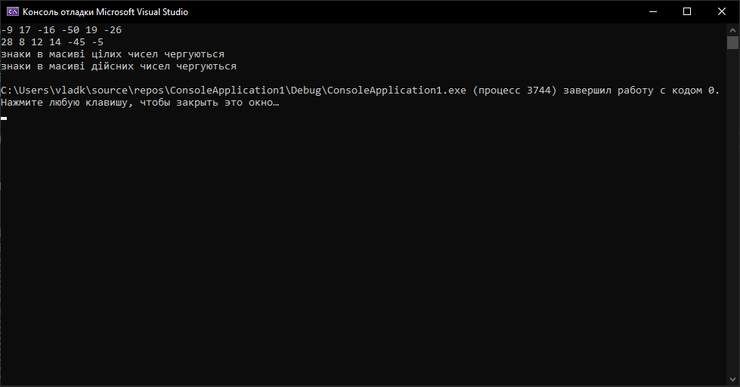

Висновок: На даній лабораторній роботі я познайомився із перевантаженням функцій у мові С++ та реалізував одну із запропонованих функцій для закріплення отриманих знань.